## DGS-408型多通道水质分析仪

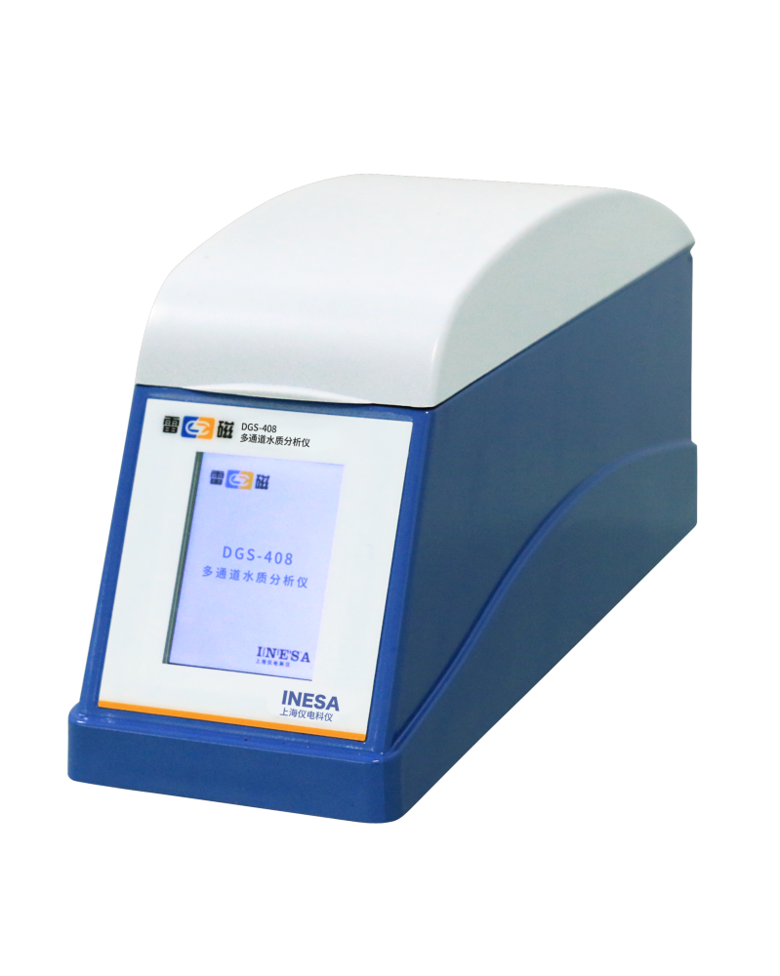

DGS-408 型多通道水质分析仪由双四通道八波长检测主机和软件操作系统组合而成，可应用于水质、食品、生物、环境等多行业的化学显色法、酶抑制法分析测量。具有精度高、应用范围广、分析简便快速和仪器灵敏度较高等优点。可以按客户需求，在通道、波长、APP、云端数据处理等多方面提供定制服务。

主要特点

* 网络型仪器，具备蓝牙通讯模块，可以通过手机 APP 或平板电脑进行操作，支持与管理平台间进行数据通讯
* 独特的双四通道八波长设计，内置 8 种波长共 32 组 LED 光源(每个波长各四组)，可以实现四个样品的单一参数的同时测量
* 支持光路自检和故障诊断，支持光路自校准，保证测量系统的准确性和真实性
* 采用大容量可充电锂电池供电，方便现场使用
* 内置三十余种检测方法，包括臭氧、亚硝酸盐氮、尿素、六价铬、锰、总氮、硝酸盐氮、硝酸盐、甲醛、水硬度、锌、亚硝酸盐、余氯、总氯、二氧化氯、高锰酸盐指数、低浓度 CODCr、高浓度 CODCr、镉、氨氮、铵离子、总磷、总磷酸盐、镍、亚铁离子、铁、亚硫酸盐等，配套专用检测试剂即可实现相关参数的快速检测
* 配套提供 APP 软件，根据应用场景可分为网络版和本地版。本地版支持仪器的连接、控制和数据管理。网络版 APP 除基本的仪器控制功能外，还额外支持以下功能：
* 通过 WIFI(或 3G/4G)连接网络，进行检测项目的自动更新、数据云端自动备份、检测报告定制上传等
* 支持检测结果实时上传，具有用户权限管理功能，对数据进行溯源，确保数据的真实性和可靠性，实现数据安全化管理
* GPS 定位功能，对检测地址进行精确定位
* 一个 APP 账号支持连接最多 5 台设备，进行控制
* 硬件和软件可根据客户需求进行定制，满足客户专用化多样化应用

技术参数

|  |  |
| --- | --- |
| 型号  技术参数 | DGS-408 型多通道水质分析仪 |
| 波长数量 | 8 |
| 波长 | 412nm、422nm、470nm、522nm、560nm、592nm、623nm、700nm |
| 测量通道数 | 双四通道 |
| 测量池 | 10mm 标准比色皿 |
| 屏幕 | 液晶屏(状态显示) |
| 操作方式 | 手机 APP 操作 |
| 测量参数 | 约30项，可拓展 |
| 数据存储 | 手机 APP 存储 |
| 供电 | 锂电池 |
| 波长最大允许误差 | ±4nm |
| 透射比噪声与漂移 | 透射比为 0％噪声：≤ 0.2％  透射比为 100％噪声：≤ 0.5％  漂移：≤ 0.5%/30min |
| 透射比最大允许误差 | ≤ 2.0％ |
| 透射比重复性 | ≤ 0.5％ |
| 透射比一致性 | ≤ 1.0％ |
| 尺寸(mm)，重量(kg) | 250×80×125，1.1 |

注：本产品按照“仪器 + 工作试剂 + 校准试剂”选购销售，配置灵活，方便客户选择。样品需要消解的部分检测项目，需选配 COD-571-1 或者 COD-401-1 型消解器。